ALCALDE DE PASTO GESTIONARÁ ENTREGA DE LOTE EN COMODATO PARA CONSTRUCCIÓN DE ALBERGUE DE PASO AL SERVICIO DE NIÑOS CON CÁNCER

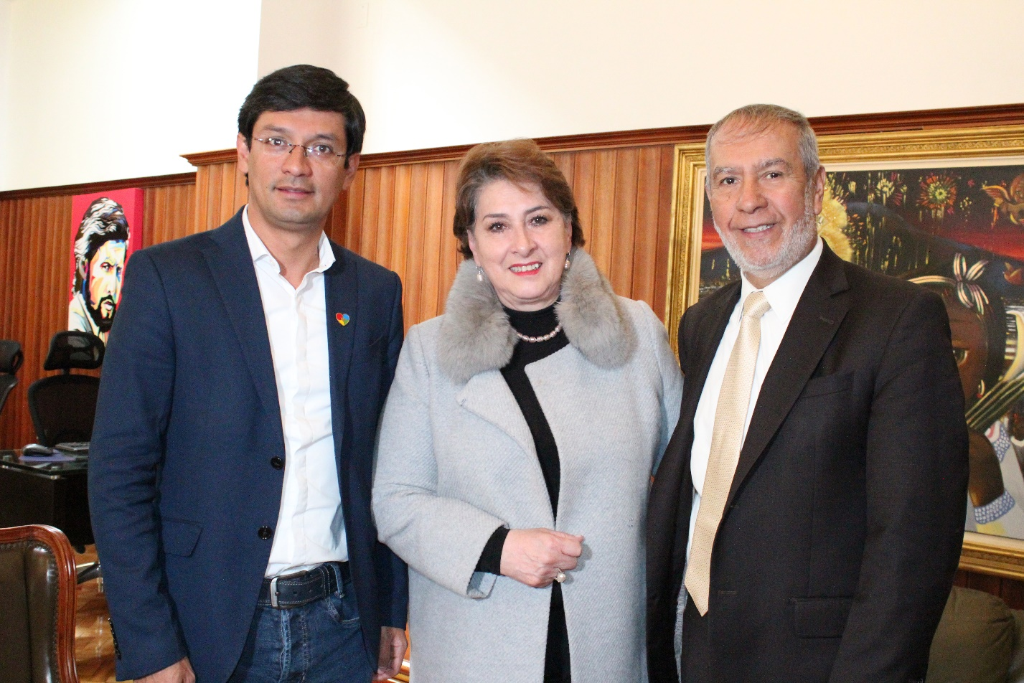

“La Unidad Oncológica del Hospital Infantil Los ángeles ha sido destacada a nivel nacional, pero requiere de más apoyo para atender a niños y niñas que provienen de distintos lugares del departamento en condiciones difíciles”, señaló el Alcalde de Pasto Pedro Vicente Obando Ordóñez, al anunciar su voluntad política para gestionar la entrega en comodato de un lote de propiedad del municipio, ubicado en el sector de Tescual bajo, para la construcción de un albergue de paso que permita la atención integral de niños y niñas con cáncer.

Así lo dio a conocer el mandatario local al término de la reunión realizada con el Gobernador de Nariño Camilo Romero y la Gerente del Hospital Infantil Los ángeles Doris Sarasty Rodríguez. “La alcaldía presentaría el proyecto al Concejo de Pasto para que en ese lote pueda construir el gobernador a través de Regalías, el albergue para los niños con cáncer”, dijo la gerente.

En esta oportunidad el alcalde ratificó su disposición absoluta para elaborar el proyecto de acuerdo en este mes de febrero y posteriormente gestionar su aprobación ante el Concejo Municipal; una vez aprobado el proyecto se entregaría el lote en comodato a la Gobernación de Nariño.

La gerente de la institución hospitalaria manifestó su beneplácito por la voluntad política de los gobernantes de Pasto y Nariño frente a esta iniciativa de interés en salud pública e indicó que el proyecto tiene un costo estimado de $ 2.500 millones, dados los estándares de alta calidad vislumbrados para la obra. “Van a ayudarnos a construir un albergue de paso cinco estrellas para los niños con cáncer, o sea que cumpla absolutamente todas las normas de la ley de cáncer infantil”, señaló Sarasty Rodríguez.

Somos constructores de paz

PASTO IMPULSA ESTRATEGIA PARA EL ACCESO DE MUJERES Y POBLACIÓN DIVERSA A LA EDUCACIÓN DE ADULTOS

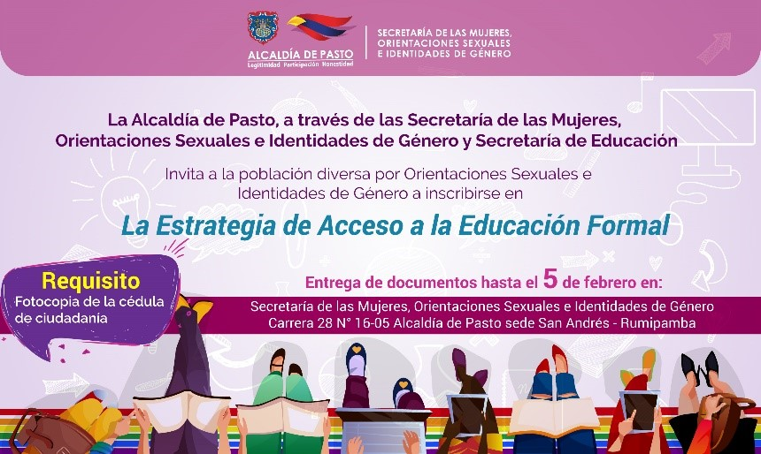

La Alcaldía de Pasto, a través de la Secretaría de las Mujeres, Orientaciones Sexuales e Identidades de Género, en articulación con la Secretaría de Educación, invita a las mujeres y a la población diversa por orientaciones sexuales e identidades de género del municipio, a ingresar al sistema escolar para que inicien y culminen su proceso de alfabetización, estudios primarios y bachillerato.

Para este propósito, están abiertas las inscripciones a la ‘Estrategia de Acceso a la Educación Formal’, en el marco del Decreto 3011 de 1997, mediante el cual se impulsa la educación para adultos.

Ingrid Legarda Martínez, Secretaria de las Mujeres, Orientaciones Sexuales e Identidades de Género de la Alcaldía de Pasto, señaló que el Plan de Desarrollo “Pasto educado constructor de paz”, establece de manera prioritaria para el cierre de brechas sociales, la generación y fomento de alternativas para que distintos sectores poblacionales puedan acceder al derecho fundamental de la educación, atendiendo de manera pertinente y flexible sus necesidades y potencialidades.

La funcionaria precisó que quienes no han terminado la primaria pueden inscribirse al ciclo de alfabetización y quienes no han culminado su educación media o secundaria pueden hacerlo para acceder al título de bachiller. “Esta estrategia se realiza teniendo en cuenta las circunstancias y las barreras de las mujeres y la población diversa por orientaciones sexuales e identidades de género, frente al acceso formal de la educación”, señaló la Secretaria.

Por su parte la Subsecretaria de Cobertura Educativa María Elvira de la Espriella, indicó que la estrategia de educación de adultos se desarrollará a través ciclos lectivos especiales integrados equivalentes a determinados grados de educación forma regular. Las personas interesadas en hacer parte de esta estrategia educativa deben ser mayores de edad y pueden Inscribirse hasta el 5 de febrero de este año, presentado la fotocopia de cédula de ciudadanía, en la Secretaría de las Mujeres, Orientaciones Sexuales e Identidades de Género de la Alcaldía de Pasto, ubicada en la sede San Andrés (Rumipamba carrera 28 N° 16-05).

Información: Secretaria de las Mujeres e Identidades de Género, Ingrid Legarda Martínez. Celular: 3216473438

Somos constructores de paz

CONSULTORES DE CAF ABORDARON INICIATIVAS
PARA LA PROMOCIÓN Y FORTALECIMIENTO DE LA MOVILIDAD SOSTENIBLE EN PASTO

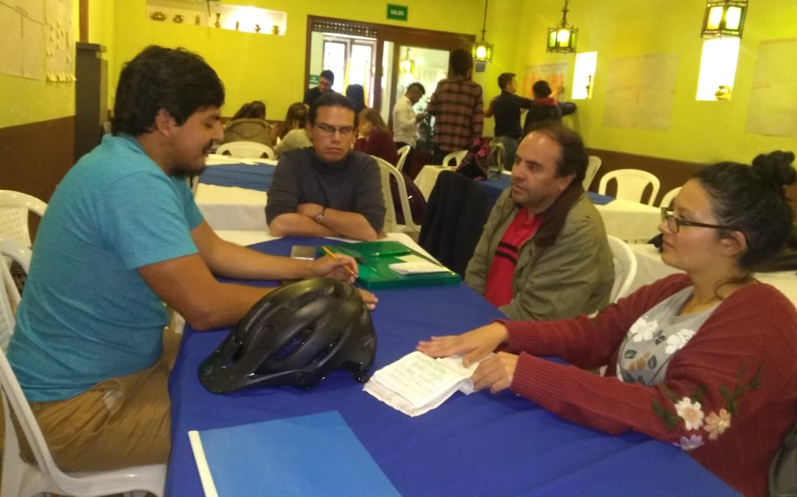

El equipo consultor del Banco de Desarrollo de América Latina (CAF) y la Alcaldía Municipal a través de la Secretaría de Tránsito, desarrolló este jueves un taller de políticas ciclo-inclusivas con el propósito de abordar y debatir iniciativas en torno a la promoción y el fortalecimiento de la movilidad sostenible, mediante el uso del transporte alternativo como la bicicleta y la caminata. “En Pasto hay uno avances muy significativos en movilidad sostenible y creemos que existen condiciones favorables para promover la caminata, el transporte público y sobre todo la caminata”, sostuvo Jesús Rodríguez, de Ecobici Andes.

Durante la jornada encabezada por Jesús Acero, Daniel Díaz y Nathaly Mateus, de la firma Mobilé ICOVÍAS, se analizaron distintos temas tendientes a avanzar en el desarrollo de proyectos que fortalezcan y mejoren el uso del transporte público y no motorizado en el municipio, reduciendo los gases de efecto invernadero, y a su vez contribuyendo a desestimular el uso del vehículo particular, robustecer el sistema de transporte público e incentivar las formas de transporte alternativo.

“Académicos, activistas, funcionarios, organizaciones civiles y ciudadanos del común se dieron cita en este espacio para hablar un poco de cómo perciben y sueñan la ciudad en términos de movilidad y transporte, con el fin de generar insumos que nos permitan estructurar proyectos en torno a estos temas”, dijo Jesús Acero.

Por su parte participantes como Johana Martínez, del colectivo ‘a Pata Pastuso’, destacaron la pertinencia del taller. “Hemos conocido aspectos sobre infraestructura, participación, normatividad y operación en aras de entender la situación actual de movilidad en la ciudad y así hacerla más incluyente para los peatones y bici-usuarios”, expresó.

Jesús Rodríguez, de Ecobici Andes, propuso la creación de un comité de Movilidad Sostenible que trabaje en pro de impulsar y fortalecer el uso de los medios alternativos de transporte. “Ojalá estos talleres se hagan de manera permanente y con mayor participación de la ciudadanía”, añadió.

Información: Coordinador Medios Alternativos de la Secretaría de Tránsito y Transporte Luis Jaime Guerrero, Cel: 3004815456

Somos constructores de paz

SECRETARÍA DE SALUD MUNICIPAL ATENDERÁ EN JORNADA CONTINUA EL VIERNES 1 DE FEBRERO
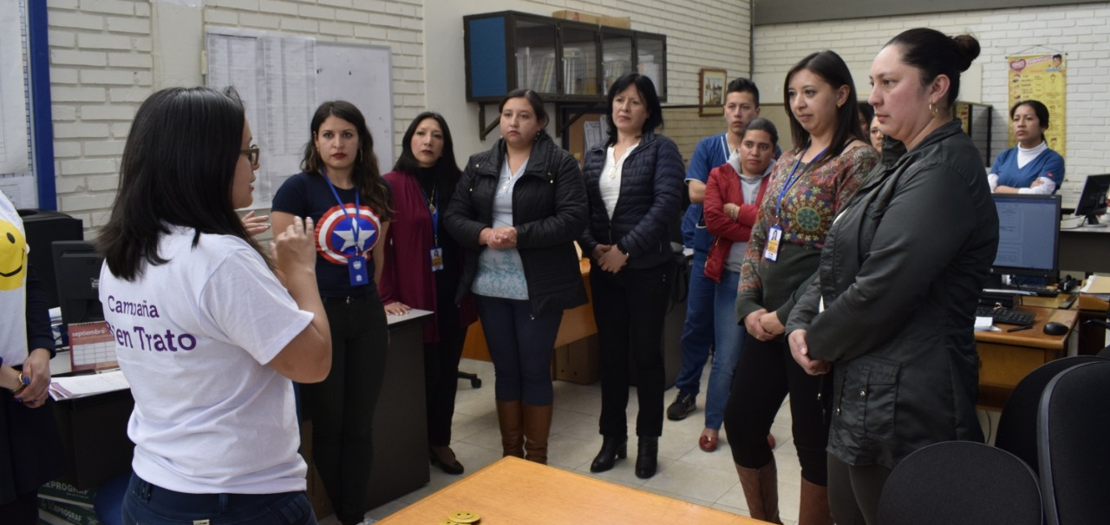
La Alcaldía de Pasto a través de la Subsecretaría de Talento Humano, informa a la ciudadanía del municipio que el viernes 1 de febrero del 2019, el personal de la Secretaría de Salud de Pasto laborará en jornada continua de 7:00 a.m. a 2:00 p.m.
Esta medida temporal frente a la jornada de atención especial, ha sido adoptada en consideración a las actividades de fumigación que se han programado para este viernes en las instalaciones de la dependencia, ubicada en la Alcaldía de Pasto – sede CAM Anganoy.
Para mayor información, los interesados pueden comunicarse a través de los teléfonos: 7237135 - 7228093 – 7239456.
Información: Secretaria de Salud Diana Paola Rosero. Celular: 3116145813
Somos constructores de paz
EL MUNICIPIO DE PASTO ES REFERENTE NACIONAL EN REDUCIR LA TASA DE DESERCIÓN ESCOLAR
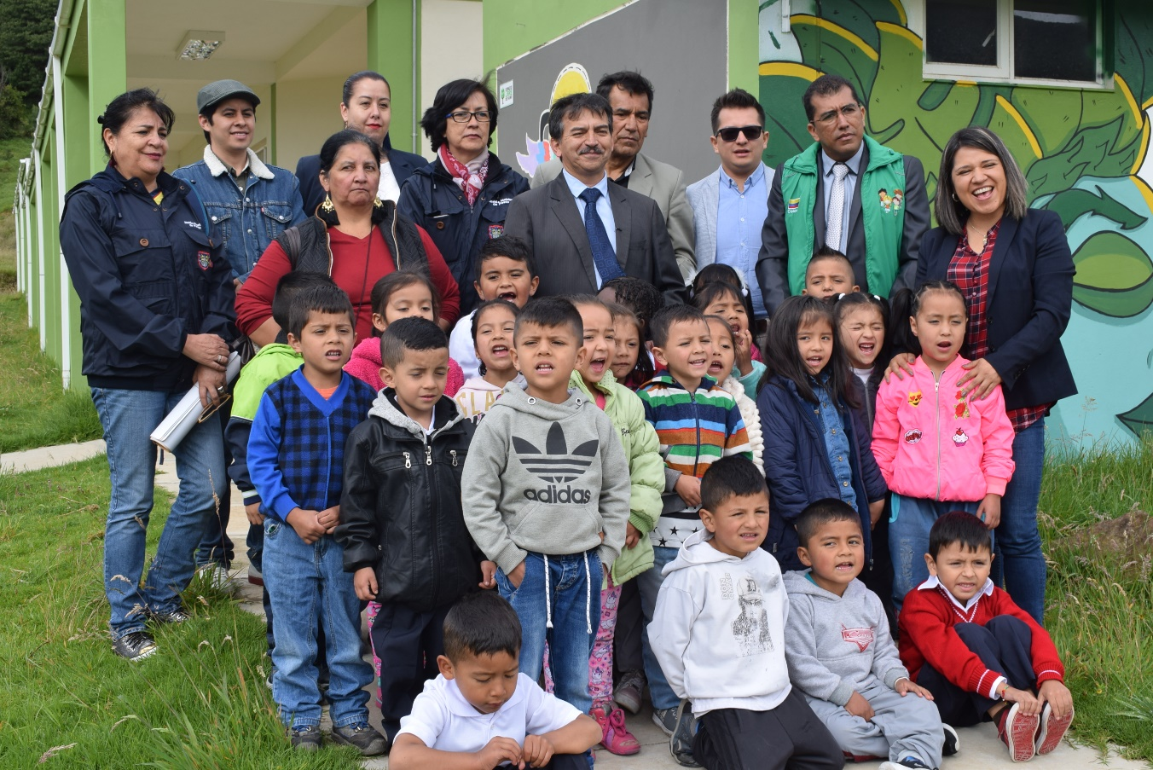
Pasto es una de las ciudades reconocidas por el Ministerio de Educación Nacional por implementar una de las 7 mejores experiencias territoriales en 2018, enfocada a reducir la deserción escolar, cuyos resultados se reflejan en la disminución de la tasa de deserción intra anual, que entre 2016 y 2018 pasó de 1.84% a 1.67%.

Los esfuerzos del actual gobierno liderado por el alcalde Pedro Vicente Obando Ordóñez, enfocados a garantizar el derecho a la educación gratuita y con calidad, permiten posicionar a Pasto como referente de experiencias exitosas que han logrado reducir la deserción escolar.

En este contexto simultáneo a la jornada de matrícula, el municipio a través de la Secretaría de Educación se ha unido a la campaña “Búsqueda activa”, liderada por el Ministerio de Educación Nacional, para lograr que más niños y jóvenes desescolarizados accedan al sistema educativo del país.

“Con la estrategia implementada en varios establecimientos educativos se realiza la búsqueda activa de estudiantes en la zona de influencia de sus instituciones, permitiendo que el municipio de Pasto tenga resultados positivos, y que más niños y jóvenes puedan ingresar a las instituciones educativas”, señaló la subsecretaria de Cobertura educativa municipal María Elvira de la Espriella.

La presentación de la iniciativa “Búsqueda activa” fue socializada por funcionarios del Ministerio de Educación y la Secretaria de Educación de Pasto, en la I.E.M. Ciudadela de la Paz, a la luz de una mesa de trabajo intersectorial que contó con la participación de funcionarios del Instituto Colombiano de Bienestar Familiar, ICBF e instituciones aliadas al sector educativo.

Información: Subsecretaria Subsecretaria de Cobertura Educativa, María Elvira de la Espriella. Celular: 3004820256

Somos constructores de paz

GOBIERNO MUNICIPAL SOCIALIZÓ PROPUESTA DE REUBICACIÓN Y RECUPERACIÓN DEL ESPACIO PÚBLICO ANTE COMISIÓN DE VENDEDORES QUE LABORAN CON CARRETAS DE TRACCIÓN HUMANA
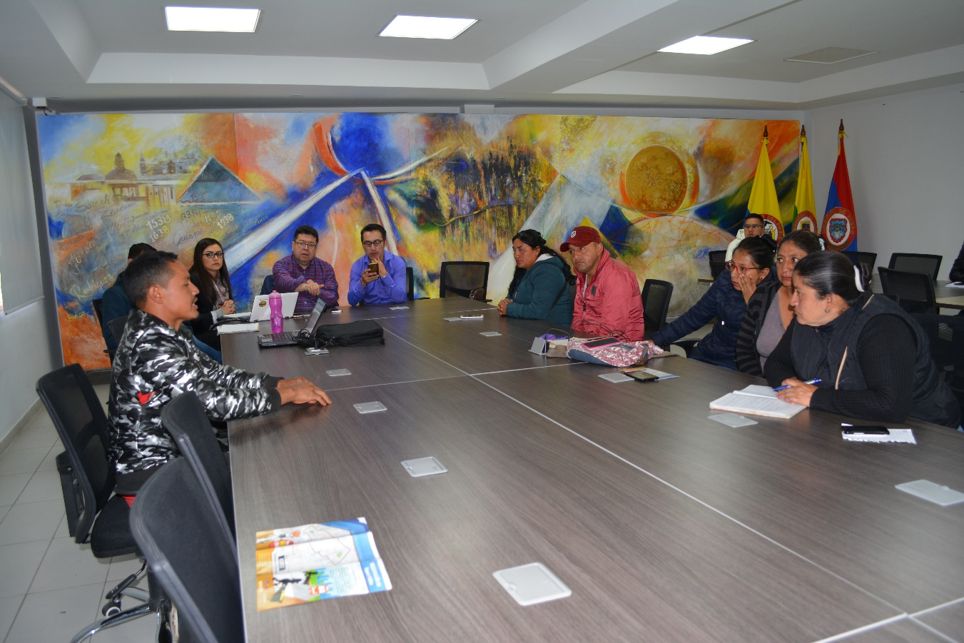
La Alcaldía de Pasto a través del Secretario de Desarrollo Económico y Competitividad Nelson Leiton Portilla y el Director de Espacio Público Freddy Gámez, socializó la propuesta de reubicación y recuperación del espacio público ante comisión de vendedores que laboran con carretas de tracción humana, estando en vigencia el decreto 0013 emitido el 16 de enero de 2019.
Cabe recordar que a través del mencionado acto administrativo se restringe la circulación y estacionamiento de carretas de tracción humana, canastillas, buggys, carros de mercado y/o estructuras móviles informales diseñadas para la comercialización de frutas, verduras y todo tipo de alimentos, en el perímetro céntrico de la ciudad. “Hay un decreto que debemos hacerlo cumplir y pedimos a la ciudadanía apoyar a las instituciones, no comprando en las carretas que se encuentren dentro del perímetro de restricción, sino en las Plazas de Mercado”, señaló Leiton Portilla.
La propuesta socializada por el gobierno local contempla entre las alternativas, la reubicación de los vendedores que laboran con carretas de tracción humana, en un puesto ubicado al interior de las Plazas de Mercado existentes, según la disponibilidad de cupos y donde puedan acceder a los mismos derechos que los vendedores de las plazas y asumir las obligaciones establecidas en los reglamentos internos.
La segunda opción hace referencia a un proceso de reconversión laboral, que incluye un apoyo económico cuya capital semilla se destine al pago de arrendamiento, alquiler o anticresis; al surtido o mercancía; apoyo en estantería para la exhibición de productos, plan de negocio, apoyo en formación y referenciación.
La tercera alternativa es la de establecer mercados móviles, ubicadas en comunas específicas, con el fin de apoyar la salida de las carretillas de frutas y verduras que invaden el espacio público. Estos serían mercados no estacionarios ni permanentes y aquellos que se dispongan en los corregimientos deberán contar con una zona para que el sector campesino comercialice sus propios productos.
Al término de la reunión el secretario de Desarrollo Económico y Competitividad, Nelson Leiton Portilla reiteró que, desde la Alcaldía de Pasto, se está garantizando los recursos y los sectores de reubicación para que esta población pueda ejercer actividades económicas.
“La ocupación indebida del espacio público trae riesgos en materia de seguridad, movilidad y vulnera el derecho a transitar libremente por un andén; en ese sentido, hay un esfuerzo grande que se hace por parte de la administración municipal, que requiere de la corresponsabilidad de todos los sectores”, sostuvo el funcionario.
Luz Dary Gonzales, presidenta del sindicato de vendedores que trabajan con carretas de tracción humana, dijo que posterior a este encuentro, convocarán a una reunión extraordinaria al interior de la organización que representa para dar a conocer las propuestas presentadas por la Alcaldía de Pasto.
Información: Secretario de Desarrollo Económico, Nelson Leiton Portilla. Celular: 3104056170

Somos constructores de paz

HOY REINICIAN LAS MUESTRAS ARTESANALES EN EL PUNTO DE INFORMACIÓN TURÍSTICA DE PASTO
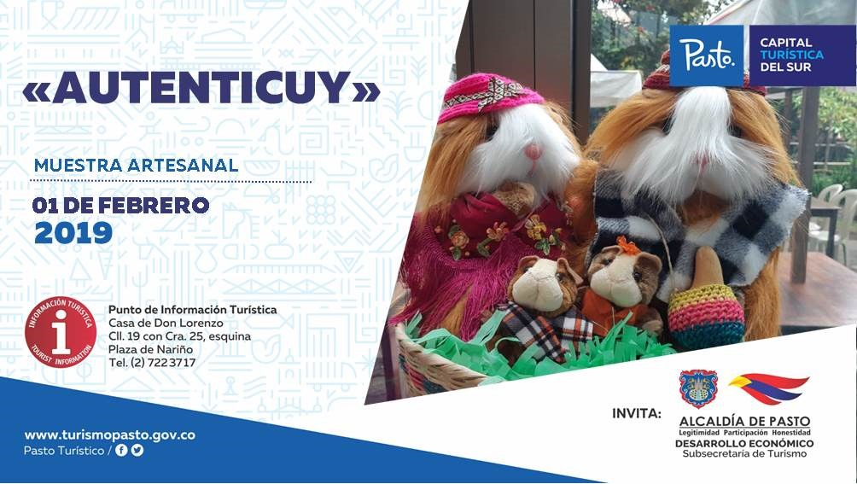
Como parte de las acciones para impulsar y fortalecer al sector del turismo, el gobierno municipal continúa con la implementación de exposiciones artesanales que cada viernes tienen lugar en el Punto de Información Turística, PIT, ubicado en la Casa de Don Lorenzo, calle 19, con carrera 25 esquina.

En el marco de esta iniciativa hoy se reiniciarán las muestras artesanales apoyadas por la Alcaldía de Pasto a través de la Secretaría de Desarrollo Económico y la Subsecretaría de Turismo.

En esta oportunidad se hará la presentación de la marca ‘Autenticuy’, enfocada a promover los productos artesanales del municipio, cuyo despliegue se realizará a partir de las 8:30 de la mañana, en las instalaciones del PIT. Esta iniciativa de emprendimiento que participó en el Tercer Carnaval Artesano 2019, llega con la exposición de diversos productos alusivos a la cultura nariñense.

La Subsecretaria de Turismo Elsa María Portilla Arias, invitó a la comunidad de Pasto y a los turistas a que asistan a esta muestra artesanal y conozcan el Punto de Información Turística, PIT, donde se garantiza el acceso gratuito a la información sobre eventos, destinos, transporte, restaurantes y rutas que hacen parte de la cadena de turismo.

Información: Subsecretaria Turismo, Elsa María Portilla Arias. Celular: 3014005333

Somos constructores de paz
Oficina de Comunicación Social
Alcaldía de Pasto

